**合 同 书**

**项目名称:机械创新工作室竞赛设备**

**设备采购合同**

合同编号: HT2017056

确认书号：［2017］29401

**甲方：浙江水利水电学院**

**乙方：浙江德众信息科技有限公司**

**鉴证方：**

甲方所需的机械创新工作室竞赛设备采购项目，根据学校委托的浙江中际工程项目管理有限公司 2017 年 7 月 11 日组织的竞争性磋商结果，经双方协商一致，签订本合同，共同信守。

**第一条 组成本合同的文件**

下述文件均为本合同的组成部分：

1. 本合同书；2、本项目相关招标、投标、评标文件及承诺等；3、双方有关此采购项目的洽商、变更等书面协议或文件。

**第二条 采购商品清单及价格**

设备详细技术指标：详见附件

|  |  |  |  |  |  |  |  |  |
| --- | --- | --- | --- | --- | --- | --- | --- | --- |
| **序号** | **设备名称** | | **品牌** | **型号和规格** | **数量** | **单价（元）** | **合计（元）** | **备注** |
| 1 | 水下机器人1（有线） | | 海沟流浪者 | 110ROV | 5台 | 17000 | 85000 |  |
| 2 | 水下机器人2（无线） | | 海沟流浪者 | 110ROV | 5台 | 18000 | 90000 |  |
| 3 | 水下机器人3 | | 乐智 | Smart tuna-c | 3台 | 8900 | 26700 |  |
| 4 | 水下机器人试验装置 | | 海沟流浪者 | HG-020P | 1套 | 1100 | 1100 |  |
| 5 | 四轴无人机 | | 大疆 | 精灵phantom3 | 4台 | 3000 | 12000 |  |
| 6 | 小型足球机器人竞赛套件 | | 南江 | ES-NAB1 | 1套 | 68000 | 68000 |  |
| 7 | 大疆四旋翼无人机 | | 大疆 | 御Mavic Pro | 2台 | 7999 | 15998 |  |
| 8 | 微型电动汽车航模 | | 大可 | rbt-555 | 2套 | 1701 | 3402 |  |
| 9 | 智能扫地机器人 | | 海尔 | TAB-T550WSC | 2台 | 1450 | 2900 |  |
| 10 | Horizon fuel cell微型燃料便携移动电池 | | 微型燃料便携移动电池 | Brunton | 6节 | 2000 | 12000 |  |
| 11 | 履带车机械手（Arduino控制版） | | 海灵 | HL-06LZ | 2台 | 1400 | 2800 |  |
| 12 | 终端操作软件 | | 海沟流浪者 | HG-015G | 1套 | 100 | 100 |  |
|  |  | |  |  |  |  |  |  |
|  | | 合计：叁拾贰万元整（小写：￥320000.00 元） | | | | | | |

本合同总价包括运抵使用单位的运费、安装调试费、技术资料费、运输保险费、基础建设费、外贸代理费、进口商检费、技术服务费、人员培训费及其它费用等。

在所供商品交付使用时，乙方必须向甲方提供质量保证书、产品说明书、设备技术资料、设备验收资料等必须具备的相关资料和必备的产品附件。

**第三条 质量保证**

1、乙方保证所提供的产品在正确、正常使用和维护保养的情况下，具有使甲方满意的使用性能和使用寿命。

2、乙方保证为甲方提供完全符合设备型号规定及配置要求的产品，满足技术、质量、规格、性能要求。

3、乙方保证本合同中所供应的商品是最新生产的符合国家技术规格和质量标准的未经使用的出厂原装合格产品。如发生所供商品与合同不符，甲方（仅甲方）有权拒收或退货，由此产生的一切责任和后果由乙方承担。

**第四条 知识产权**

乙方应保证所提供的货物或其任何一部分均不会侵犯任何第三方的知识产权。如发生第三人指控甲方侵权，乙方应承担全部法律责任，并赔偿甲方的相关损失。

1. **交货时间、地点**

交货期：合同签订后 60天内完成供货，并在 7 个工作日内完成安装调试。

交货地点：浙江水利水电学院内指定实验室内。

**第六条 验收**

1. 甲方对乙方提交的货物依据采购文件上的技术规格要求和国家有关质量标准进行现场初步验收，外观、说明书符合相关文件技术要求的，给予签收，初步验收不合格的不予签收。

2. 乙方交货前应对产品作出全面检查和对验收文件进行整理，并列出清单，作为甲方收货验收和使用的技术条件依据，检验的结果应随货物交甲方。

3. 甲方对乙方提供的货物在使用前进行调试时，乙方需负责安装并培训甲方的使用操作人员，并协助甲方一起调试，直到符合技术要求，甲方才做最终验收。

4. 对技术复杂的货物，甲方应请国家认可的专业检测机构参与初步验收及最终验收，并由其出具质量检测报告。

5. 验收时乙方必须在现场，验收完毕后作出验收结果报告；验收费用由乙方负责。

6. 甲方对设备质量有重大异议，乙方应同意由甲方将设备提交国家法定检测机构鉴定，如检测结果证明产品无质量问题，由甲方承担检测费用；如检测结果证明产品有质量问题，由乙方承担检测费用，同时乙方同意甲方无条件退货并支付给甲方货款总价20％的赔偿金。

7. 验收合格与否以甲方验收报告为准。

**第七条 货款的支付**

合同总额为人民币叁拾贰万元整（小写：￥320000.00元）。乙方安装调试完毕并经甲方验收合格后付清合同款。

**在合同生效之前乙方须支付合同款的** 5 **％作为履约保证金（可转为质量保证金），即人民币壹万陆仟元整（小写：￥16000.00 元），验收合格后，正常使用12个月未出现质量问题（非人为原因）的无息退还。甲方合同履行部门负责催缴履约保证金，由甲方财务部门负责收取，并出具相关凭证。**

**第八条 合同修改**

1、甲方、乙方的任何一方对合同内容提出修改，均应以书面形式通知对方，并达成由双方签署的补充协议。

2、除非甲方对产品的规格和涉及价格因素的技术参数等提出修改，乙方不得对合同价格提出修改要求。

**第九条 违约责任**

1、逾期交货：

乙方逾期履行合同的，自逾期之日起，向甲方每日偿付合同总价万分之三的滞纳金；逾期30日不能交付的,应向甲方支付合同总价2%的违约金,并且不再退还履约保证金；同时甲方有权解除合同（经甲方、乙方双方协商同意延长交付期和经双方友好协商同意更改或终止合同且无需罚款者不在此列）。

2、甲方无正当理由拒付货款的，应向乙方偿付合同总价2%的违约金。

3、乙方不能履行承诺提供服务的，每核实一次，扣履约保证金的20%，二次以上的，不再退还履约质量保证金。

4、如验收不能达到质量功能（性能）标准，合同商品由乙方在验收后一周内运离安装地点，所需费用由乙方承担。如乙方在30日内不处理（搬走）合同商品，视为乙方放弃该商品，甲方有权自行处置（包括废物处理）。

5、乙方所交的货物品种、型号、规格、技术参数、质量不符合合同规定及招投标文件与采购文件规定标准的，甲方有权拒收该货物，乙方愿意更换货物但逾期交货的，按乙方逾期交货处理。乙方拒绝更换货物的，甲方可单方面解除合同。

**第十条 争议的解决**

凡有关本合同或执行本合同中发生的争端，甲、乙双方应通过友好协商，妥善解决。如通过协商仍不能解决时，经三方同意，将合同争议事项提交杭州仲裁委员会，按照该会现行规则进行仲裁。仲裁裁决是终局的，对三方均有约束力。

在仲裁期间，除正在进行仲裁的部分外，本合同其他部分应继续执行。

**第十一条 售后服务**

1、乙方负责设备的安装、调试等服务。

2、乙方售后服务责任人的电话需保证畅通，更换号码或责任人必须及时通知甲方。售后服务电话需响应及时，一般性问题立即答复，如仪器发生故障，应在4小时内技术响应，在24小时内回复处理意见和办法。需要现场服务的需在不超过2个工作日内及时赶到现场进行维修。售后服务（责任人）联系电话： 0571-56832496

3、保修期内，如果由于非人为原因出现故障，需在1个工作日内给予修复（运输时间除外），如由于零配件不足，无法在规定时间内修复的，需免费提供满足甲方要求的代用机，直至修好为止。

4、供应商应免费提升系统软件的版本。

5、设备质保期为 2 年，设备保修期内免费维修。保修期满后，乙方仍提供维修服务，以成本价收取维修费用。

6、乙方应对甲方人员进行操作培训并提供技术支持。到货后，乙方需根据甲方的时间安排派遣技术人员前往甲方所在地进行。

**第十二条 合同的生效**

1、本合同经甲方、乙方、鉴证方法定代表人或其委托人签字，加盖三方公章，且乙方

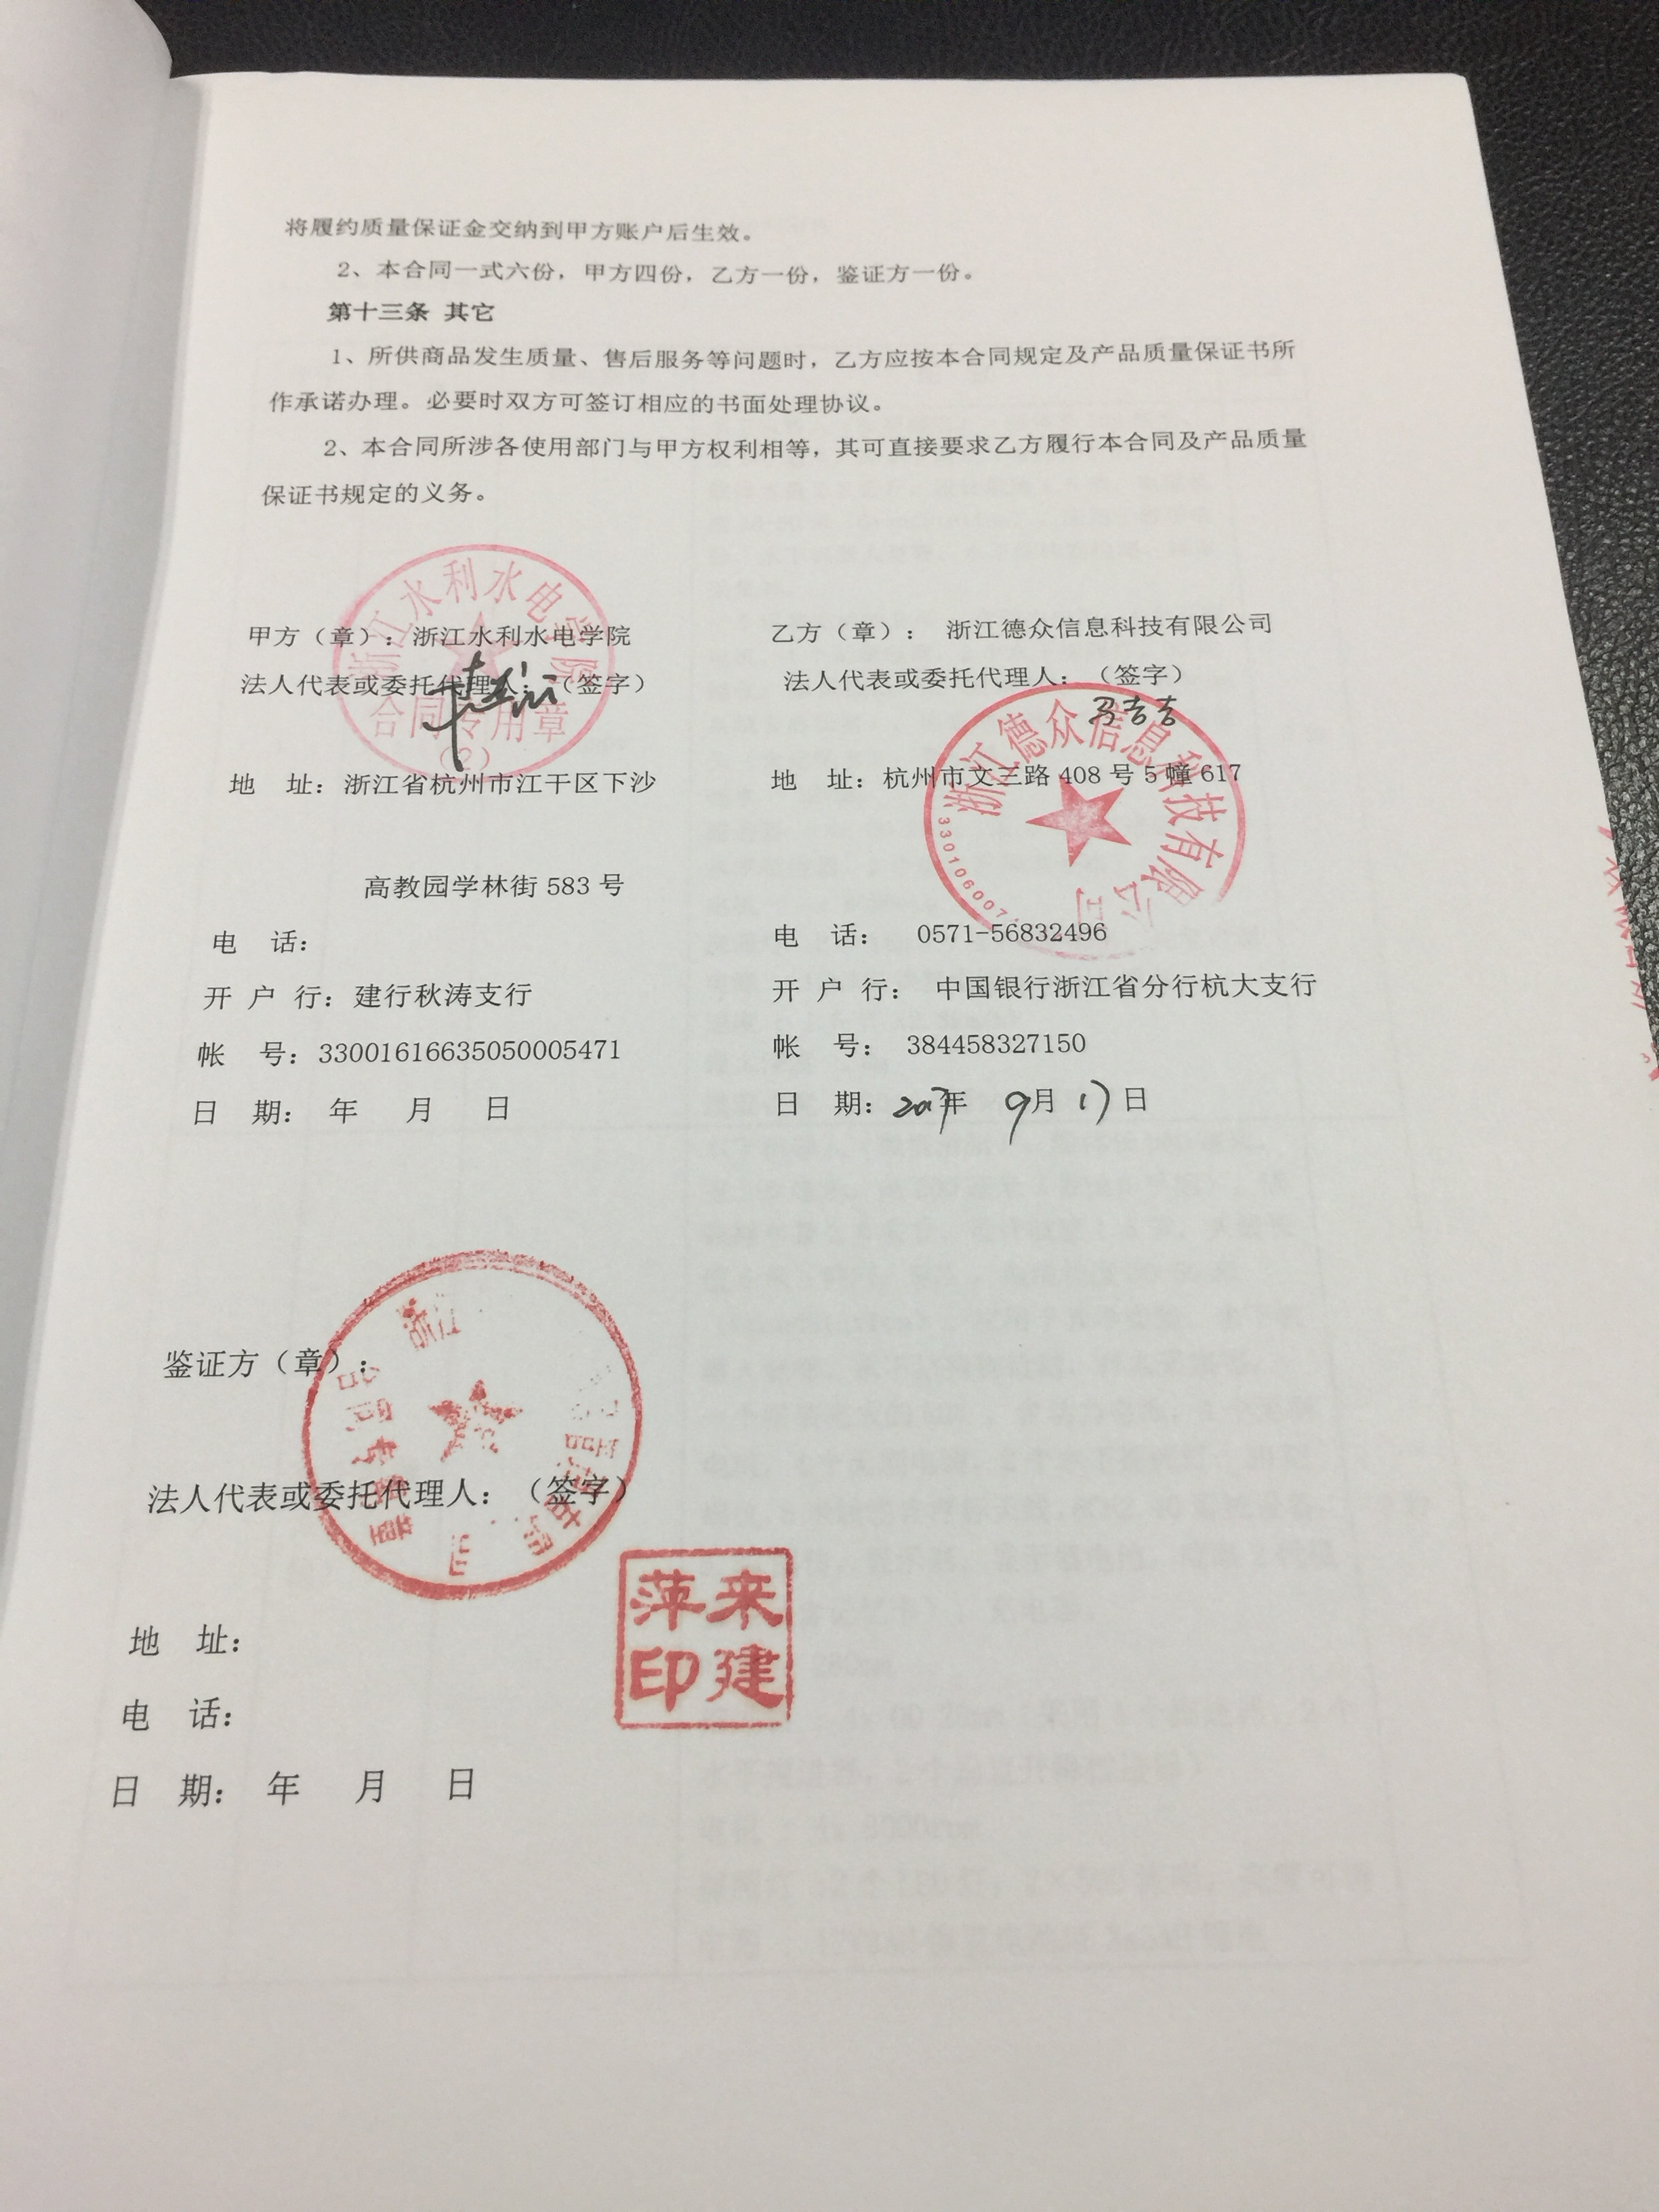

### 合同附件

1. 设备配置清单：

|  |  |  |  |  |
| --- | --- | --- | --- | --- |
| 序号 | 设备名称 | 规格型号 | 配 置 | 数量 |
| 1 | 水下机器人1（有线） | 110ROV | 水下机器人（微型潜艇），船体长360毫米，宽200毫米，高200毫米（带操作手柄），满载排水量2.8公斤，设计航速1.5节，电缆长度30-50米（GrandStation）。应用于教学实验、水下机器人竞赛、水下结构物检测、样本采集等。 一个组装完成的ROV ，含动力电池，4个无刷电机，4个无刷电调，2个水下探照灯，3D陀螺仪，30米线缆，GS-8E地面站（即有线控制系统含显示器），地面站电池，鹰眼2代摄像头（含记忆卡），充电器。 吃水 : 280mm 推进器 : 4x OD 28mm（采用4个推进器，2个水平推进器，2个垂直升降推进器） 电机 : 4x 8000rpm  探照灯 :2个LED灯，2×500流明，亮度可调 电源 : 12V3AH镍氢电池或3s5AH锂电 速度 : 1.5节 (2.8km/h) 最大深度 :30m 线缆长度 : 30m(地面站控制模式) | 5台 |
| 2 | 水下机器人2（无线） | 110ROV | 水下机器人（微型潜艇），船体长360毫米，宽200毫米，高200毫米（带操作手柄），满载排水量2.8公斤，设计航速1.5节，天线长度5米（WIFI/ RC），电缆长度30-50米（GrandStation）。应用于教学实验、水下机器人竞赛、水下结构物检测、样本采集等。 一个组装完成的ROV ，含动力电池，4个无刷电机，4个无刷电调，2个水下探照灯，3D陀螺仪，5米线缆含浮标天线，8CH2.4G遥控设备，5.8G图传，显示器，显示器电池，鹰眼2代摄像头（含记忆卡），充电器。 吃水 : 280mm 推进器 : 4x OD 28mm（采用4个推进器，2个水平推进器，2个垂直升降推进器） 电机 : 4x 8000rpm  探照灯 :2个LED灯，2×500流明，亮度可调 电源 : 12V3AH镍氢电池或3s5AH锂电 速度 : 1.5节 (2.8km/h) 最大深度 :3-5米 线缆长度 : 30m(地面站控制模式) | 5台 |
| 3 | 水下机器人3 | Smart tuna-c | 符合国际水中机器人大赛、满足中国机器人大赛暨RoboCup公开赛水中组竞赛设备要求。 该套件有如下特点：先进的防水工艺，保证机器人机身“滴水不漏”。分散式的机械、控制板组件，安装灵活，拆装方便。 独特的控制算法，确保机器人动作稳定、自由、灵活，细腻。易用的设置软件，仅需几步便可完成机器人的设置，实现机器人游动。 配套专用的图形化软件编程平台，易学易用，即使是编程基础的学生也可以进行编程开发。 1、机械配置  （1）摆动推进机构：提供机器鱼游动是动力，调节机器鱼游动方向；1套 （2）配重舱A、配重舱B、配重块：装配时调节机器鱼自身重心和重量；1套 （3）鱼体骨架：控制舱与其他功能舱（含配重仓）之间桥梁；1组（4块） （4）控制舱：容纳控制板与其他部分电路；1个 （5）鱼头：可装载摄像头或其他传感模块；1个 2、电路配置  （1）控制板加wifi：机器鱼的控制核心；1个 （2）舵机(Futaba S3003)；1个 （3）LED指示板：指示机器鱼的状态；1个 （4）FFC/FPC软排线：连接控制器与其他电路；1个 （5）水下机器人控制软件、控制APP（U盘）；1套 （6）充电器(小麻雀GP0108P)、充电电池(镍氢 5V 2100mAh)；1组 | 3台 |
| 4 | 水下机器人试验装置 | HG-020P | 实验水箱，尺寸：221×150×43cm 防锈金属支架，三层强力聚酯PVC材料，可调节流量排水阀、方便排水、方便拆卸 | 1套 |
| 5 | 四轴无人机 | 精灵phantom3 | 遥控距离≧5KM，图像传输距离：≦5000M，飞行高度：≦500M，定位：GPS双模定位+GLONASS定位，悬停：室内及室外均可悬停，充电时间：≦2小时。配操作终端与相关软件。 | 4台 |
| 6 | 小型足球机器人竞赛套件 | ES-NAB1 | 五个足球机器人、一个摄像机套装、一个视觉系统。产品**符合浙江省大学生机器人竞赛小型足球机器人项目标准**。  足球机器人性能参数：规格说明：4个减速箱结构、1个控球嘴吸球装置、1个电磁铁平射结构、1个电磁铁挑射结构、4个万向轮、成套电路板。技术参数：尺 寸： ∅ 18cm×H 14cm；重 量 2.5 kg；电 池 专用锂电供电、材 质 ABS外壳，金属底盘结构、通 讯 蓝牙模式、无线通讯模式、双向通讯，通讯距离≥10M、传 感 红外传感（探测吸球机构是否持球）、移动速度 最大速度3M/s、射门速度 最大射门速度6～7M/s、挑射距离 ≥1.5M。  摄像机套装性能参数：规格说明：包含：USB3.0接口高速摄像头、镜头、传输线、采集卡、摄像头固定套装、技术参数：相机技术参数：分辨率：1280*1024、采集速率：149FPS、像元尺寸：4.8 μm 、数据接口：USB3.0、光学接口：CS接口、尺寸：44×35×19.5mm 、重量：55g、功耗3~5W ；采集卡参数：接口类型：PCIE、传输速率：5Gbps、尺寸6.75×6.8×12mm 、功耗：10W、镜头参数：类型：FA镜头加工定制：否型号：AZURE-0420MM焦距：4（mm）接口：c光圈范围：F2.0~F16光圈控制方式：手动聚焦控制方式：手动视场角：77.32°外形尺寸：￠44.5 x 35.97（mm）重量：130g（㎏）分辨率:：100lp/mm 2MP靶面尺寸 :：1/2"镀膜波长:：400nm~950nm、数据线参数：接口 USB 3.1 Gen 1;长度 5 meter;连接器类型 Type-A to Micro-B (Locking);线径 26 Awg；  视觉系统性能参数：规格说明：小型足球机器人视觉系统,包括图像采集、分析、处理合成等功能，技术参数：根据输入信息：相机采集的图片，支持以下功能：  1.支持实时处理60帧率的图像信息  2.支持图像空间分割、畸变校正、图像采集、图像实时显示、颜色采样、录制视频  3.支持离线图片定位分析  4.支持通过灰度识别场地上的白色线  5.支持场地参数设置、相机参数设置、域值参数设置、机器人与球的高度设置、相机高度设置、边线宽度设置  输出：场上所有机器人与球的位置信息、机器人的朝向角信息、场地尺寸信息 | 1套 |
| 7 | 大疆四旋翼无人机 | 御Mavic Pro | 御Mavic Pro套装，可折叠式航拍器 飞机折叠后尺寸为：83*83*198mm 重量743g。 Macic配备flightautonomy系统实现避障和精准悬停飞行，由五目视觉、gps/glonass双模卫星定位系统、超声波模组、传感器冗余和24个高性能计算内核器紧密协作组成。 云台相机：相机配备三轴机械增稳云台，视频传输：4K@30fps、1080P@960fps视频、照片：1200万像素，8秒长曝光。 飞行性能：充电后最大飞行时间27分钟，运动模式下最大速度18米/秒， 图像传输：最大图传/遥控距离7公里，实时预览画质1080P/720P，FCC标准。 双1920*1080显示屏，高达1080P全高清图传，OCUSYNC高带宽，延时时无线连接  配操作终端与相关软件。 | 2台 |
| 8 | 微型电动汽车航模 | HL-Q90T | 6寸轮胎，168cc单人微型电动汽车航模。配操作终端与相关软件。 | 2套 |
| 9 | 智能扫地机器人 | SWR-T320SH | 智控全自动，1200PA大吸力，吸扫拖一体机，电池容量: 2600mAh | 2台 |
| 10 | Horizon fuel cell微型燃料便携移动电池 | Brunton微型氢燃料电池 | 便携移动电源，氢反应堆便携式燃料电池即插即用 | 6节 |
| 11 | 履带车机械手（Arduino控制版） | HL-06LZ | 6自由度履带车机械手，履带车（含电机）1套，蓝牙模块1个、多功能支架4个、U支架3个、L型支架1个、圆盘旋转底座1套、杯式轴承3个、金属舵盘6个、合金机械爪1个、安卓主控模块（含舵机电机扩展板）1套、航模锂电池1个、BB响电量检测1个。无线手柄及接收器1套。 | 2台 |
| 12 | 终端操作软件 | HG-015G | ROVROBO软件提供了图形化编程语言，包含了现代编程语言中的所有关键元素，比如队列、函数、递归、对象、异步事件、准并行处理等，对专业程序员来讲也是一个有力工具。程序可直接翻译成机器语言，以便有效地执行。用ROVROBO软件，你可以方便地编写实例程序或与其他windows软件交换数据，运动的实时动态仿真 ，高质量、低开销  精确的碰撞反应 、成像声纳模拟 、旁扫声纳模拟 、 多开关云台/变焦摄像机系统 、 可调亮度的泛光和点光照明 ，性能数据的记录和回放， 环境影响、通过导入水深数据合成或映射海底地形 ，生成系统模型。 同时满足实训室15个节点使用。 | 1套 |

2、技术资料清单：

|  |  |  |
| --- | --- | --- |
| 序号 | 资料名称 | 数量 |
| 1 |  | 1 |

甲方：浙江水利水电学院（盖章） 乙方：浙江德众信息科技有限公司

项目负责人： 授权代表：

日 期：2017 年 月 日 日 期：2017 年 月 日

